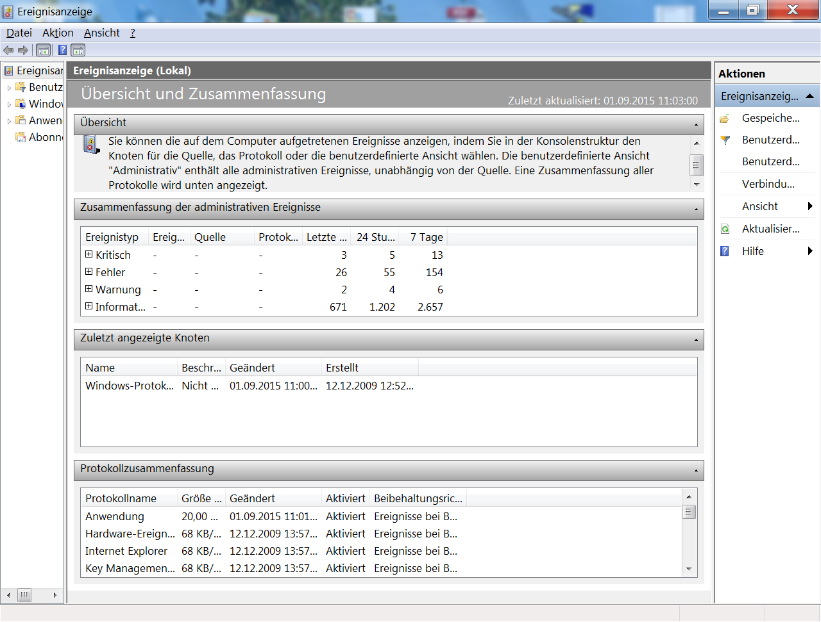
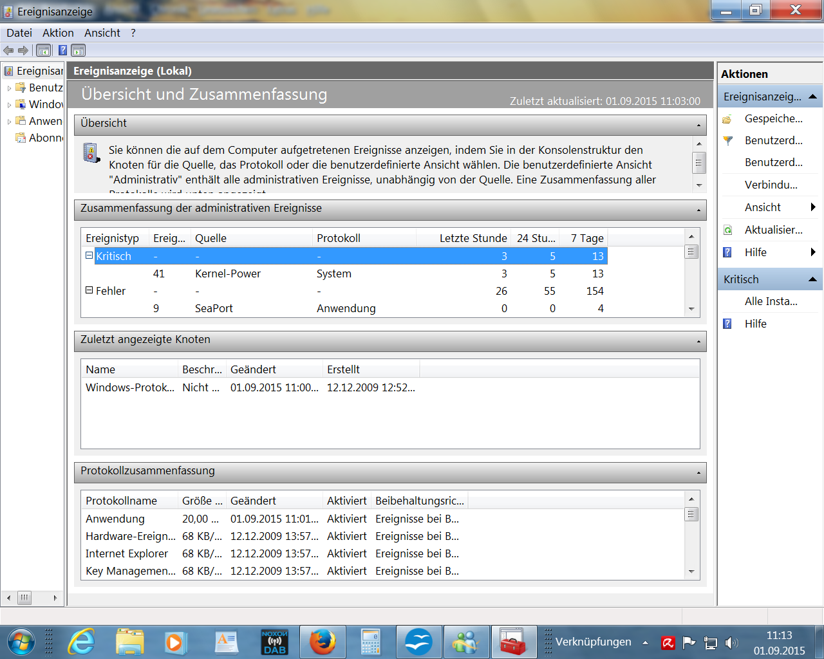
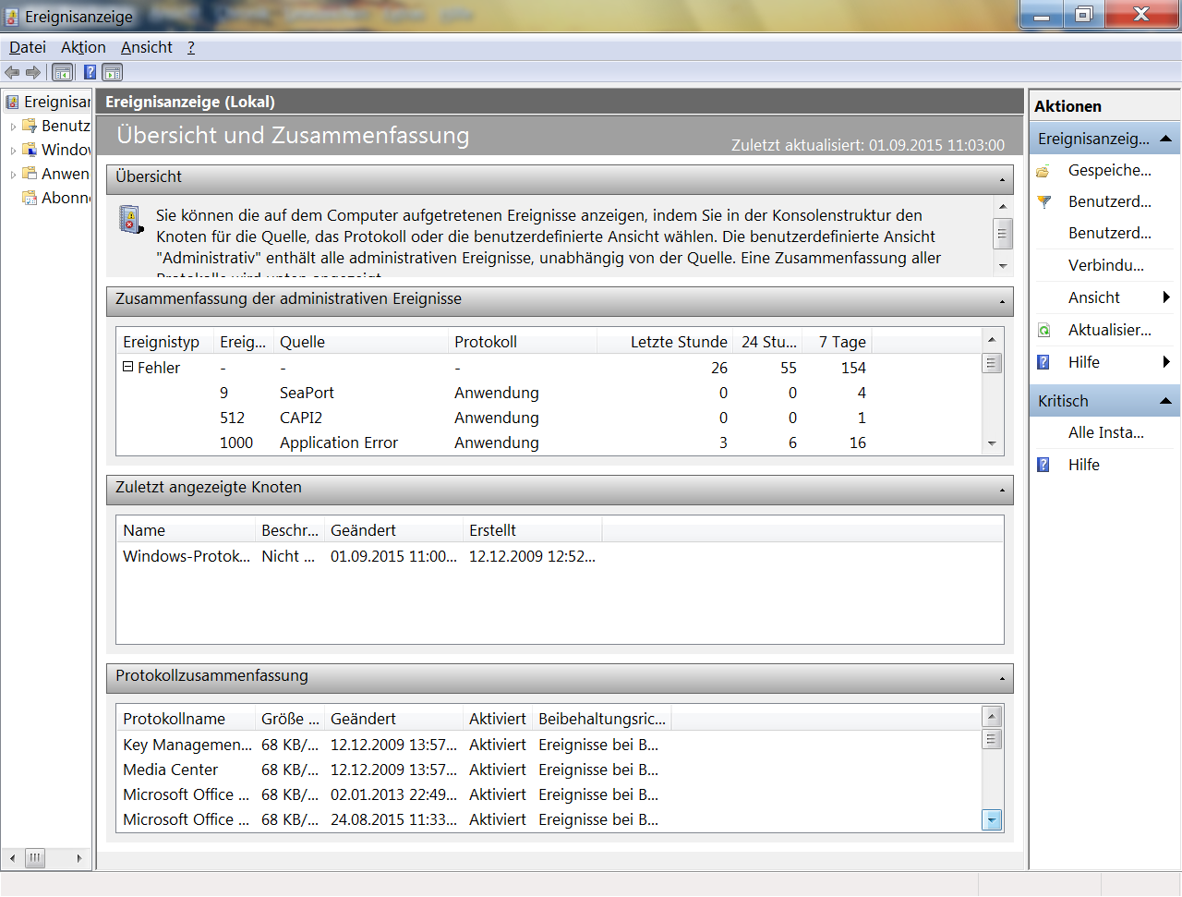
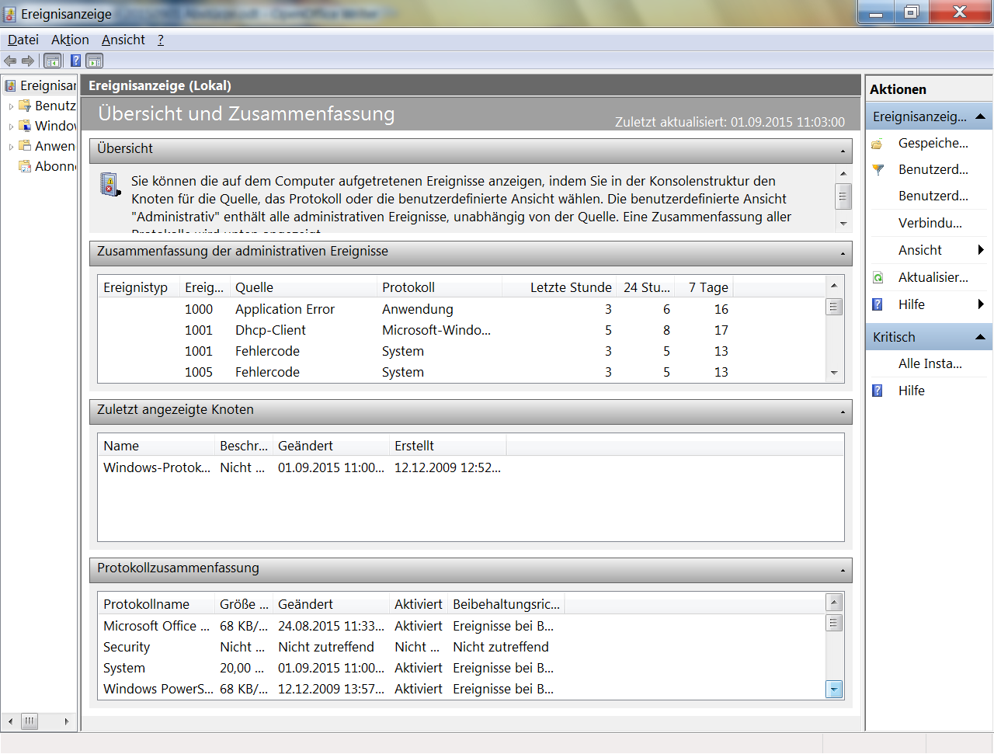
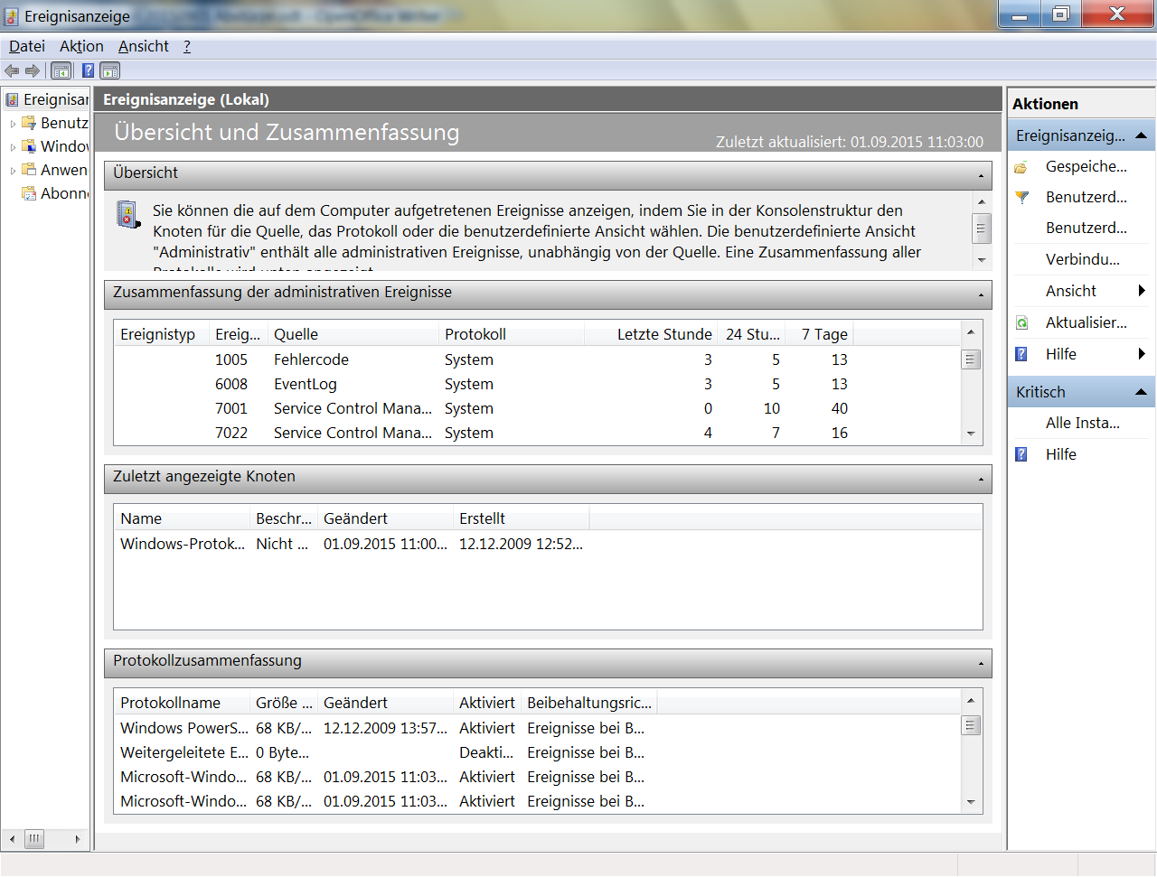
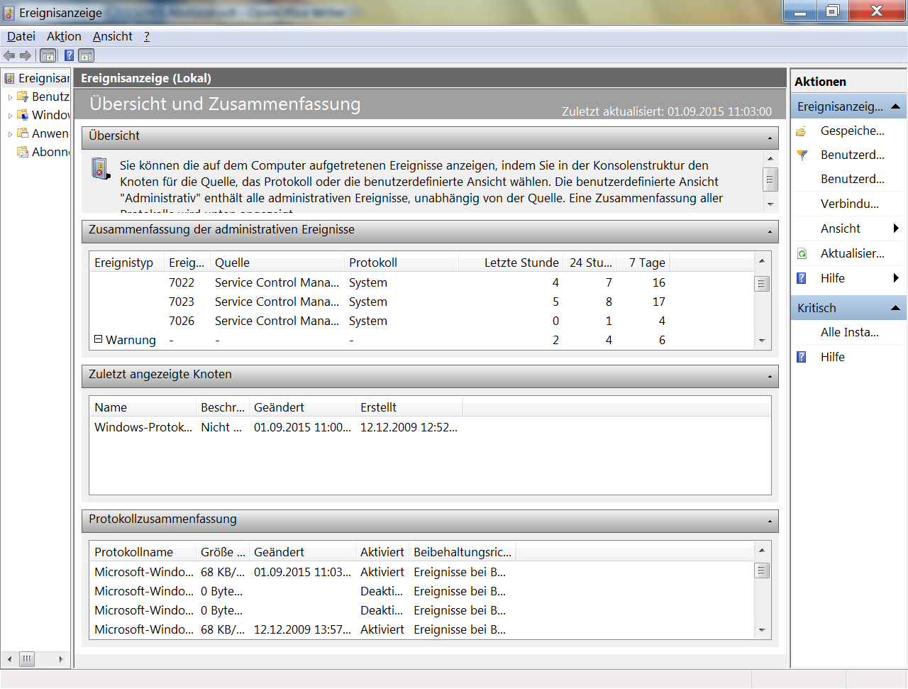
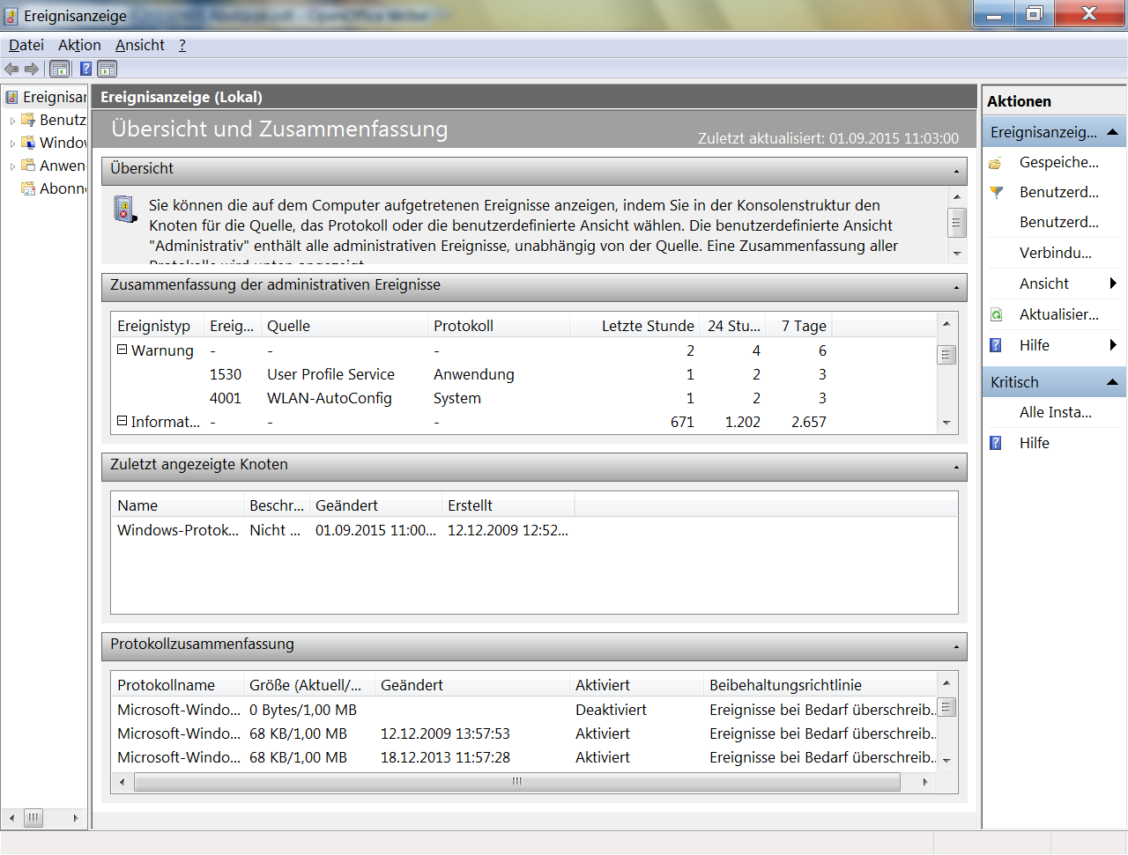
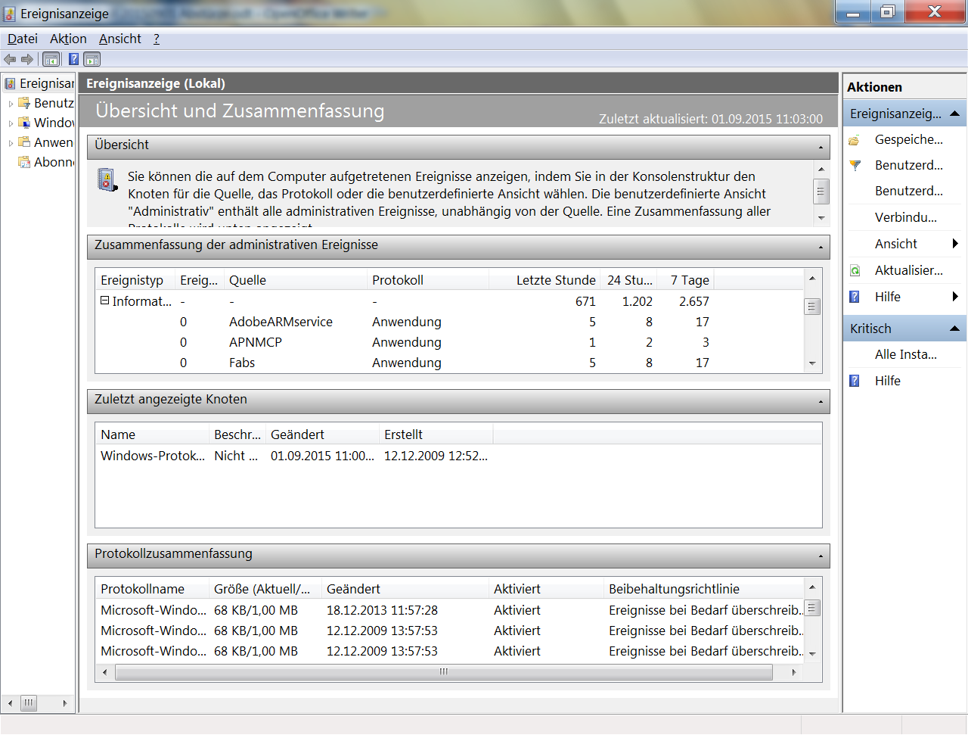
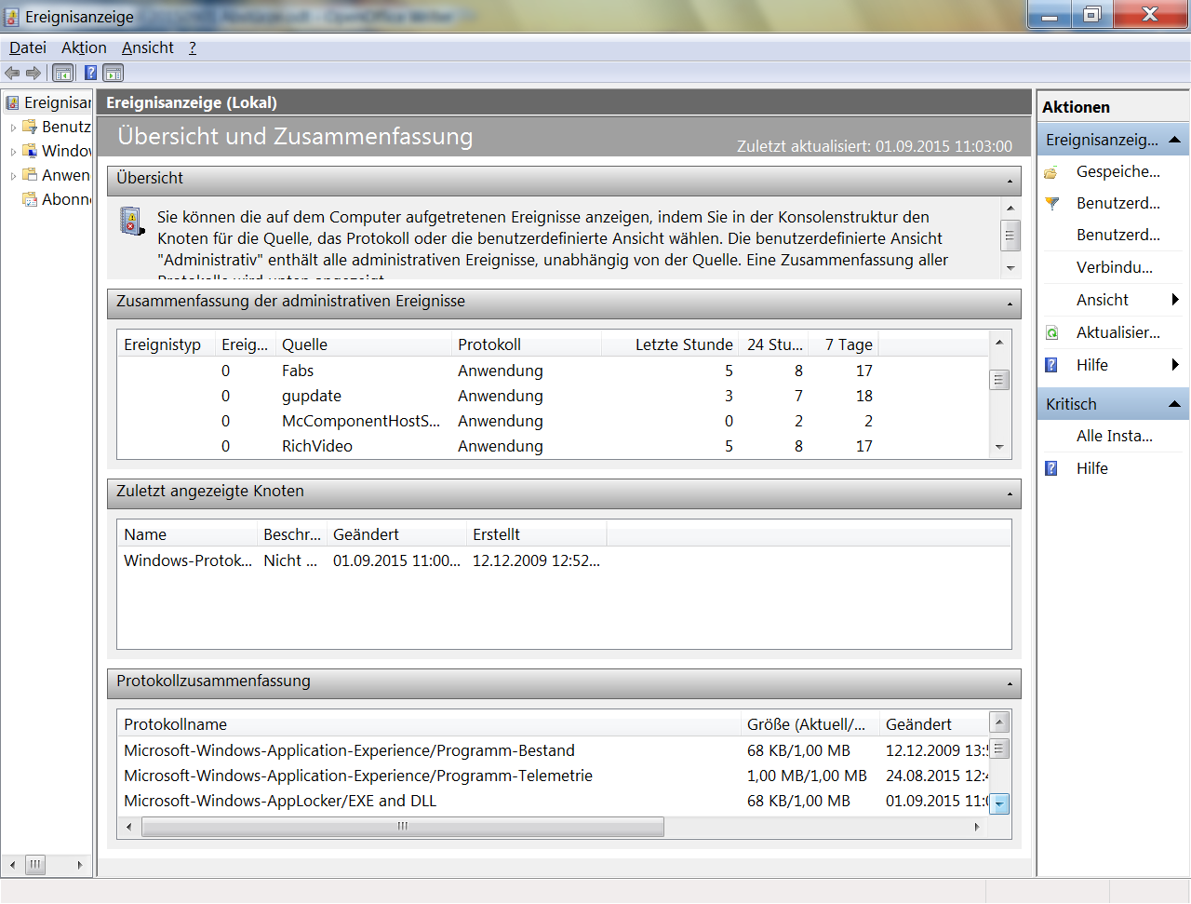

Protokollname: System
Quelle: Microsoft-Windows-Kernel-Power
Datum: 01.09.2015 11:00:18
Ereignis-ID: 41
Aufgabenkategorie:(63)
Ebene: Kritisch
Schlüsselwörter:(2)
Benutzer: SYSTEM
Computer: Martha-PC4
Beschreibung:
Das System wurde neu gestartet, ohne dass es zuvor ordnungsgemäß heruntergefahren wurde. Dieser Fehler kann auftreten, wenn das System nicht mehr reagiert hat oder abgestürzt ist oder die Stromzufuhr unerwartet unterbrochen wurde.
Ereignis-XML:
<Event xmlns="http://schemas.microsoft.com/win/2004/08/events/event">
<System>
<Provider Name="Microsoft-Windows-Kernel-Power" Guid="{331C3B3A-2005-44C2-AC5E-77220C37D6B4}" />
<EventID>41</EventID>
<Version>2</Version>
<Level>1</Level>
<Task>63</Task>
<Opcode>0</Opcode>
<Keywords>0x8000000000000002</Keywords>
<TimeCreated SystemTime="2015-09-01T09:00:18.062800000Z" />
<EventRecordID>487754</EventRecordID>
<Correlation />
<Execution ProcessID="4" ThreadID="8" />
<Channel>System</Channel>
<Computer>Martha-PC4</Computer>
<Security UserID="S-1-5-18" />
</System>
<EventData>
<Data Name="BugcheckCode">278</Data>
<Data Name="BugcheckParameter1">0x876e1008</Data>
<Data Name="BugcheckParameter2">0x9417b856</Data>
<Data Name="BugcheckParameter3">0xc000000d</Data>
<Data Name="BugcheckParameter4">0x3</Data>
<Data Name="SleepInProgress">false</Data>
<Data Name="PowerButtonTimestamp">0</Data>
</EventData>
</Event>




